Գումարման զուգորդական հատկությունը
Դասարանական առաջադրանքներ
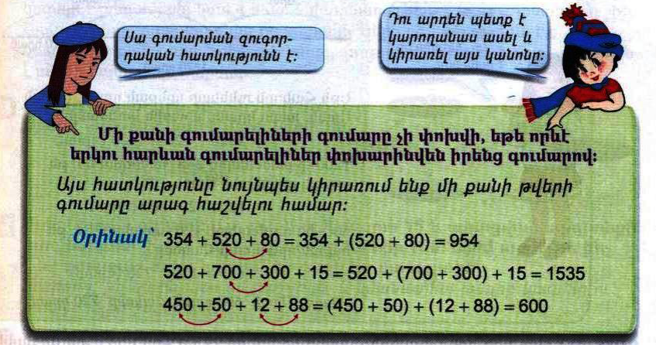

1․ Հաշվի՛ր օգտագործելով գումարման զուգորդական հատկությունից։
700+630+70=1400
415+392+8=815
5440+60+493+7=6000
2․ Հաշվի՛ր տրված կողմերով քառանկյան պարագիծը՝ օգտվելով գումարման զուգորդական հատկությունից։
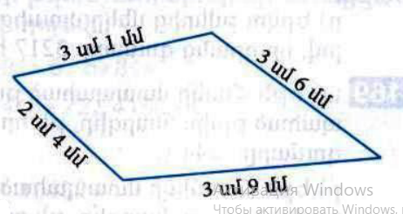
3 սմ 1մմ+3սմ 6մմ+2սմ 4մմ+ 3սմ 9մմ=13սմ
3․ Մեծ միավորներից մեկն արտահայտի՛ր փոքր միավորով։
33մ6դմ=39դմ
2տ5ց=20005ց
23ց15կգ=2315կգ
32կգ50գ=32050գ
4․ Երկու կից հողամասերից մեկի մակերեսը 225մ²-ով մեծ է մյուի մակերեսից։ Որքա՞ն է հողամասերից յուրաքանչյուրի մակերեսը, եթե դրանց մակերեսները միասին 2445մ² է։
2445-225=2220
2220:2=1110
1110+225=1335
5․ Համեմատի՛ր
7կգ850գ < 8կգ200գ
8տ40կգ > 8տ400գ
90տ10ց = 91տ
75ց32կգ = 7տ532կգ
6․ Հայկի մտապահած թվին գումարելով 64՝ կստանանք Արայի մտապահած թիվը։ Ո՞ր թվերն են մտապահել նրանք, եթե այդ թվերի գումարը 2344 է։
2344-64=2280
2280:2=1140
1140+64=1204
Պատ.1204,1140
7․ Երկու թվերից մեկը մյուսից մեծ է 25-ով։ Գտի՛ր այդ թվերը՝ գիտենալով, որ դրանց գումարը 425 է։
425-25=400
400:2=200
200+25=225
8․ Երեք հավասար թվերի գումարը 600 է։ Որքա՞ն է այդ թվերից երկուսի գումարը։
600:3=200
200+200=400
9․ Ի՞նչ թվանշանով կարող է վերջանալ 5 իրար հաջորդող բնական թվերի արտադրյալը։
5 իրար հաջորդող բնական թվերի արտադրյալը կարող է լինել 0 օրինակ
6,7,8,9,10
10․ Հաշվի՛ր, թե քանի թվանշան է պետք բոլոր քառանիշ թվերը գրելու համար։
Պատ. 10
Տնային առաջադրանքներ
1․ Հաշվի՛ր օգտագործելով գումարման զուգորդական հատկությունից։
120+800+200+40=1060
330+700+300+15=1345
4550+50+395+5=5000
2․ Հաշվի՛ր տրված կողմերով քառանկյան պարագիծը՝ օգտվելով գումարման զուգորդական հատկությունից։
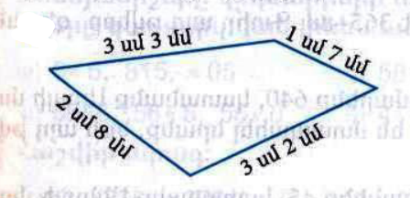
3սմ 3մմ+1սմ 7մմ+2սմ 8մմ+3սմ 2մմ= 5սմ+6սմ=11սմ

3․ Մեծ միավորներից մեկն արտահայտի՛ր փոքր միավորով։
20օր12=492ժ
21ժ15ր
45ր18վ
32կմ6մ
11մ8սմ
4․ Կարենը խաղողի համար վճարեց 450դրամով ավելի, քան դեղձի համար։ Նա որքա՞ն վճարեց մրգերից յուրաքանչյուրի համար, եթե ընդամենը վճարեց 2650 դրամ։
2650-450=2200
2200:2=1100
1100+450=1550
Պատ.1550,1100
5․ Համեմատի՛ր
5կմ400մ < 6կմ200մ
8մ40սմ = 8մ4դմ
5մ75սմ > 5մ7դմ
12դմ8սմ = 128սմ
6․ Լալայի մտապահած թվից հանելով 45՝ կստանանք Աննայի մտապահած թիվը։ Ո՞ր թվերն են մտապահել նրանք, եթե այդ թվերի գումարը 2349 է։
2349-45=2304
2304:2=1152
1152+45=1197
Պատ.1197,1152
7․ Երկու թվերից մեկը մյուսից փոքր է 35- ով։ Գտի՛ր այդ թվերը՝ գիտենալով, որ դրանց գումարը 435 է։
435-35=400
400:2=200
200+35=235
Պատ. 200,235
8․ Երեք թվերի գումարը 500 է։ Դրանցից երկուսի գումարը բույնպես 500 է։ Ո՞րն է երրորդ թիվը։
500:2=250
0
9․ Կարո՞ղ է արդյոք 10 հավասար թվերի գումարը վերջանալ 8 թվանշանով։ ոչ
10․ Հաշվի՛ր DB հատվածի երկարությունը՝ գիտեալով, որ․
AC=41մմ, AD=16մմ, BC=9մմ։
41-16-9=16

